ＥＳＤＧｓ通信144号 「ＥＳＤ、ＳＤＧｓ」について解説せよ

皆様、いつもお世話になっております。手島利夫です。

今年度の講演等も３月２５日の一件を残すのみとなり、ほっとしているところです。校長時代に
は、今ころには卒業証書への名前書きをしたり、通知書所見の下書きを読んだり、次年度の学年構
成を考えたりしていました。残念ながら今年も変則的な卒業式になりそうですね。

月刊『教職研修』の1月号で特集「持続可能な社会における持続可能な学校」
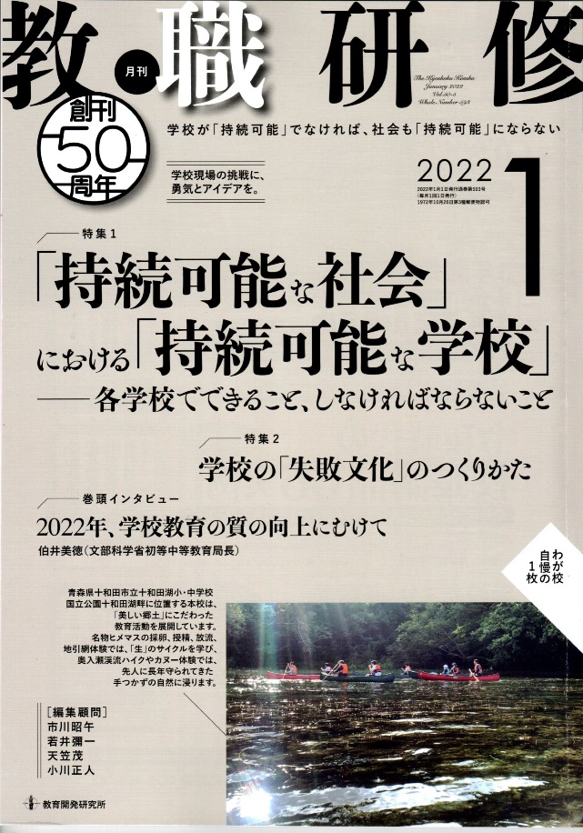
に原稿 10-135-2.pdf (esd-tejima.com) を掲載
していただきましたが、今回は同誌で４月から始まる
「気になる教育関連用語解説」（新連載）の第1回で、
「ＥＳＤ、ＳＤＧｓ」について６００文字程度の解説をさせてい
ただけることになりました。
皆様でしたら、読者に向けてどのような解説をなさい
ますか。一般的には、
「ＳＤＧｓとは、２０１５年の国連サミットにおいて
加盟国の全会一致で採択された『２０３０年までに持続
可能でより良い世界を実現するための１７の目標と
１６９のめあて』のことです。またＥＳＤは、その持続可能な世界の実現に向けた「教育」のこと
で、・・・」
このようなことを書くかもしれません。しかし、相当に短縮したはずなのに、あっという間に残
りは５００文字を切っています。また、なんだか、中学生か高校生がインターネットで調べて、ま
とめたような文ですね。このタイプの解説文でしたら、○○省のえらい方や大学の先生方のほう
が私よりもずっと分かり易くまとめてくださることと思います。
それにも関わらず、私に求めてくださっているのは、それとは少し違って、私自身が歩んできた
ＥＳＤやＳＤＧｓの道のりを踏まえ、読んでくださった方の教育観に何らかの影響を与えるよう
な、生きた解説が求められているのではないかと思いが到りました。
皆様でしたら、どのような文になりそうですか。差し支えなければ、そっと教えていただけると
うれしいなと思います。私の方は、昨夜、それまでの資料を投げ捨てて、白紙に向かって書き直し、
発送いたしました。でも、今ここで公表してしまっては「教職研修」様のご迷惑になるとも思い
ますし、皆様の思考を停止させることにもなりそうです。３月末に発行される月刊『教職研修』の
４月号をお楽しみになさってください。機会があればこのＥＳＤＧｓ通信でもご紹介したいと思い
ます。
※ １月頃にご紹介した理論社様の「ＳＤＧｓ実践ナビ」 ①地球環境を守りたい！ ②すべての
人を大切にしたい！ ③平和とパートナーシップをかなえたい！が３巻そろいました。各校の実
践が共有され、全国で豊かな学びに発展してくださることを期待しております。ご協力くださっ
た各校の先生方、関係者の皆様、素敵な実践をありがとうございました。
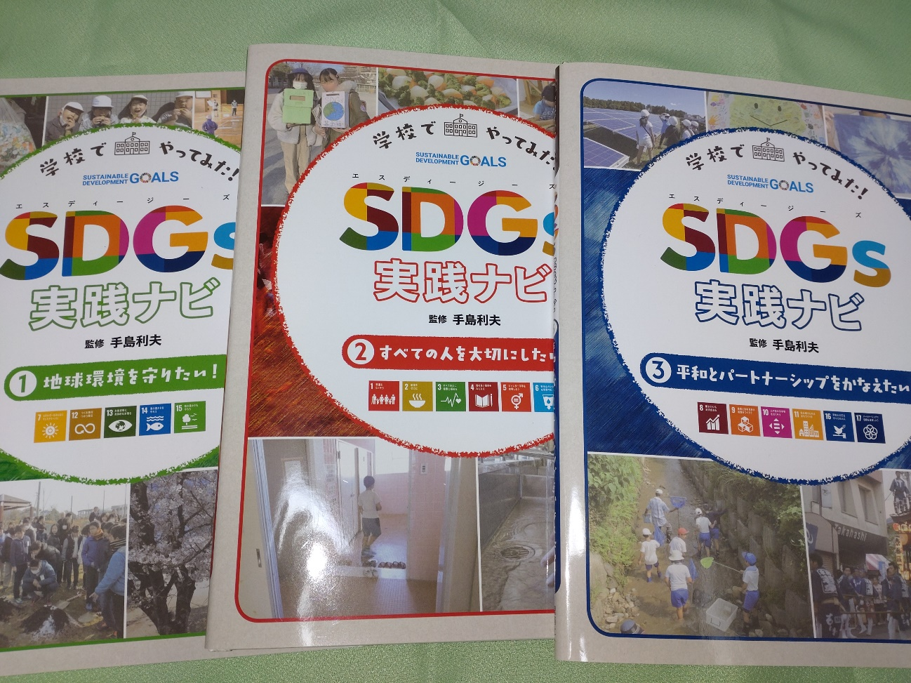

今後ともＥＳＤＧｓ通信によろしくご指導をいただけますよう、お願いいたします。
「ＥＳＤ・ＳＤＧｓ推進研究室」 手島利夫
URL=https://www.esd-tejima.com/
事務所：〒130-0025 東京都墨田区千歳１－５－１０
☏＝ 03-3633-1639 090-9399-0891
Ｍａｉｌ＝contact@esdtejima.com
＊＊＊＊＊＊＊＊＊＊＊＊＊＊＊＊＊＊＊＊＊＊＊＊＊＊＊＊＊＊＊＊

